Nama : Yoga Satria Wibowo

NIM : L200170039

Langkah 1 & 2 :

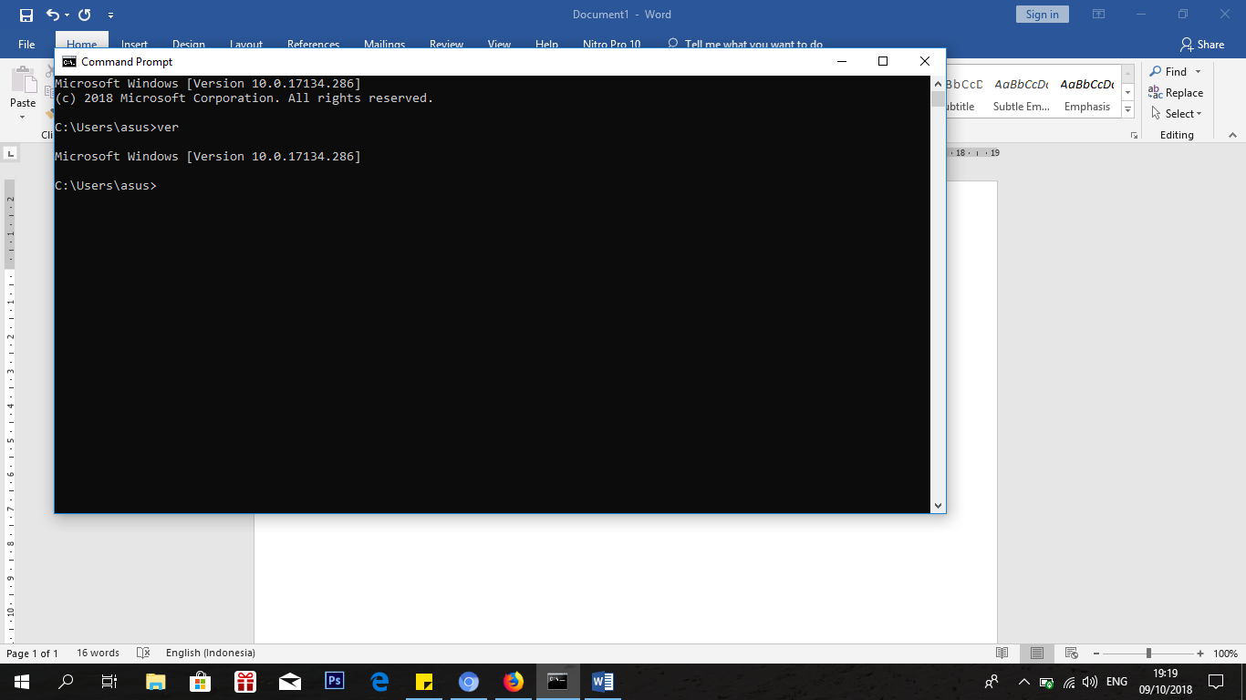

Langkah 3,4, 5 :

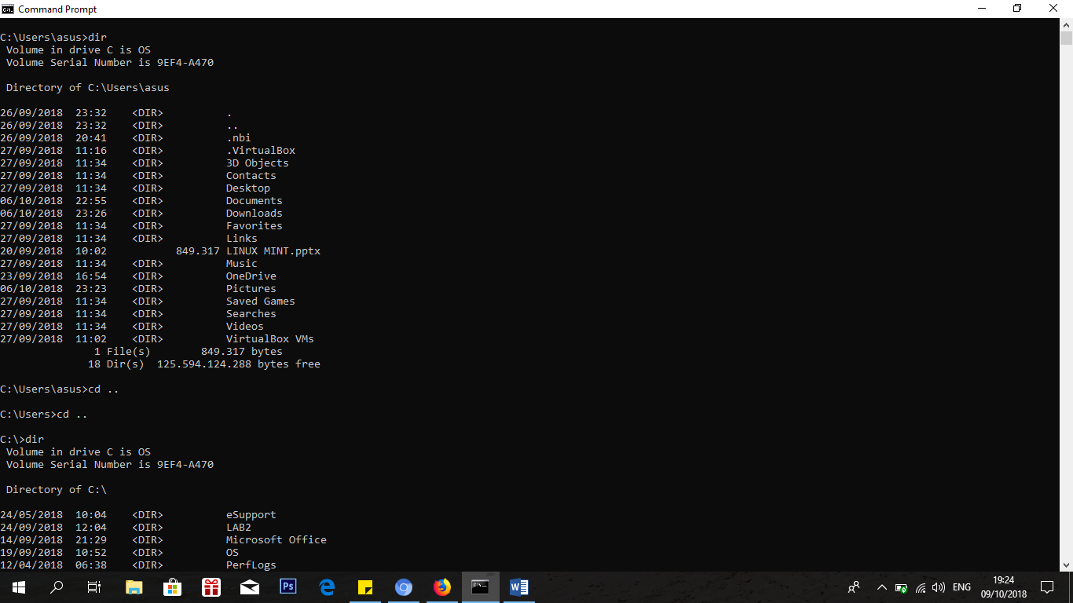

Langkah 6 & 7 :

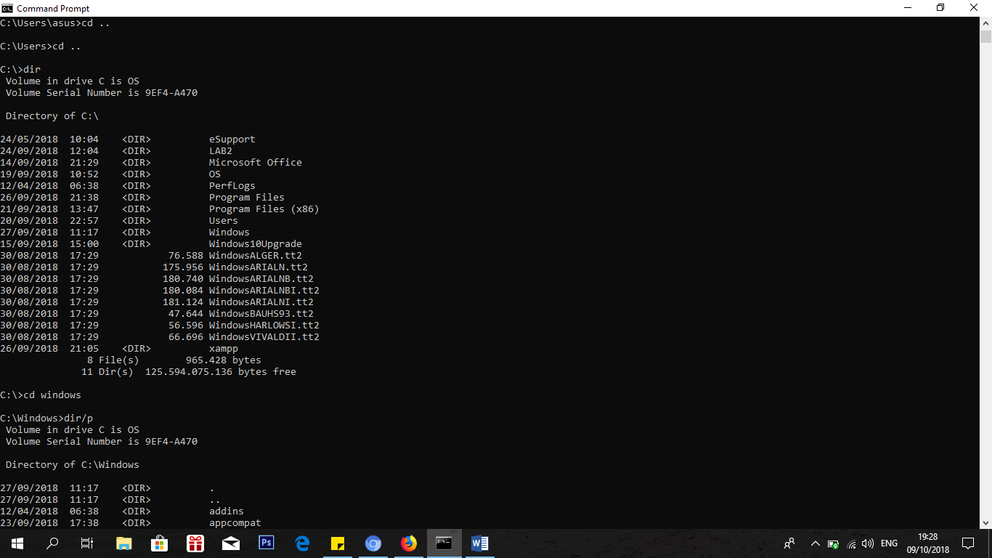

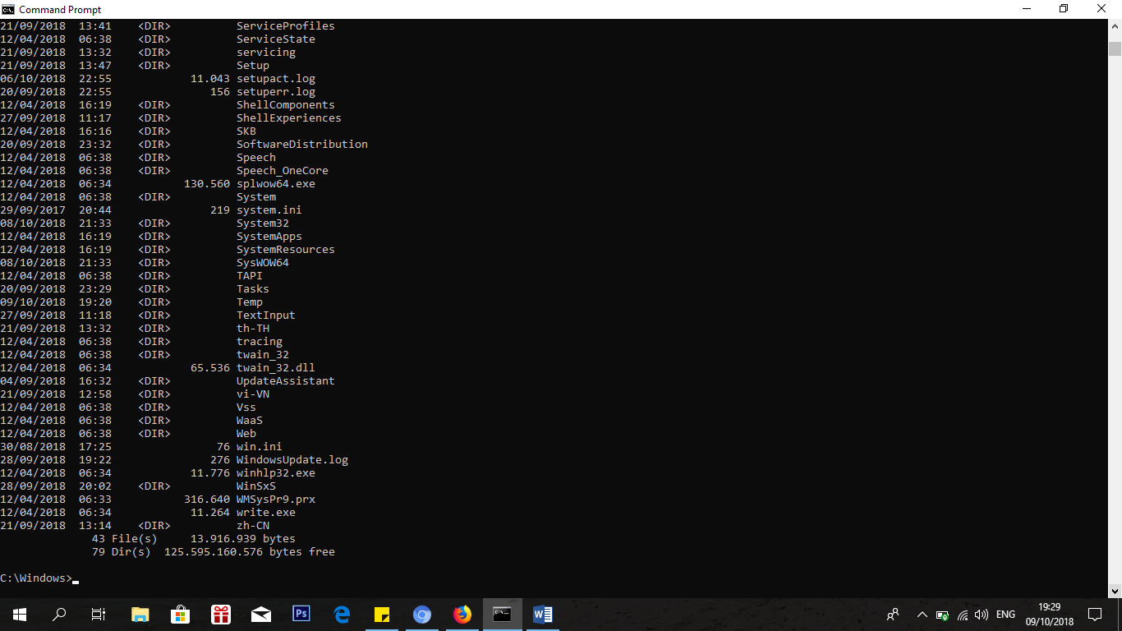

Langkah 8 & 9 :

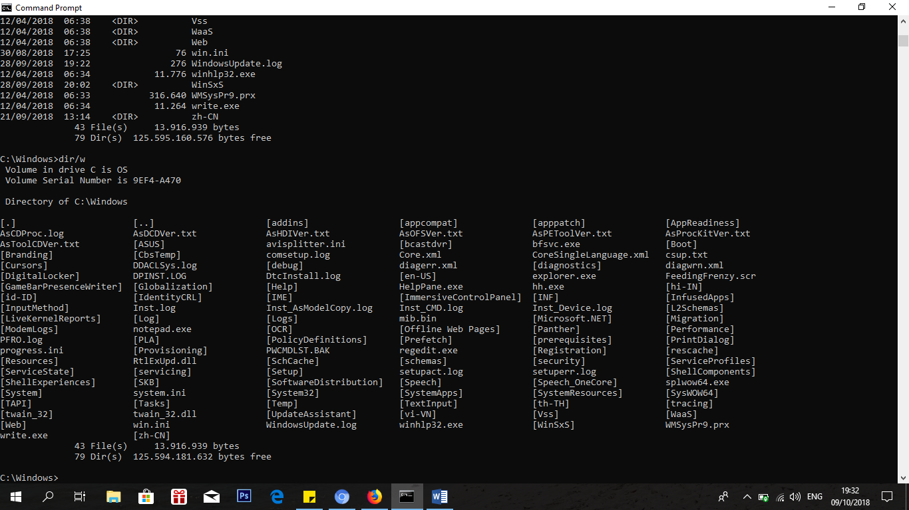

Langkah 10, 11, 12 :

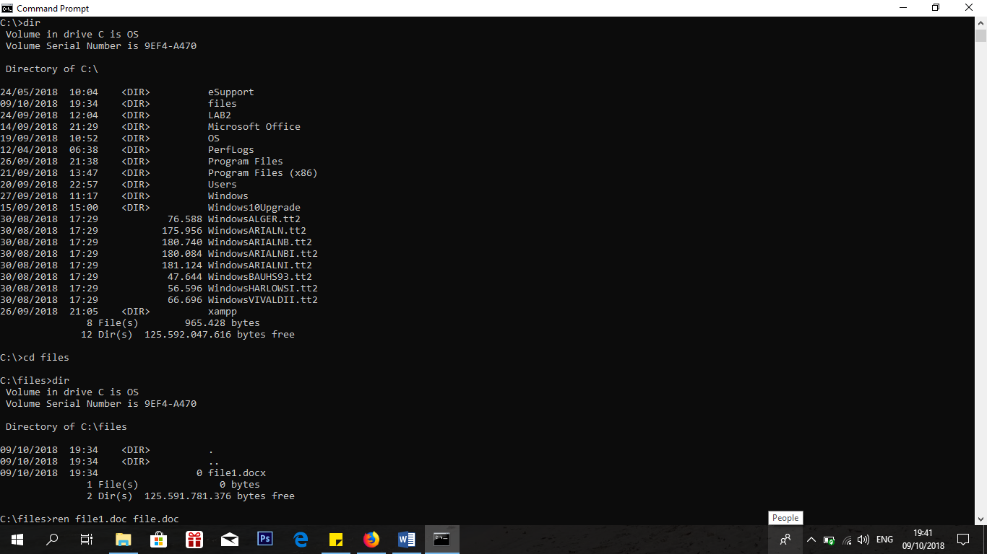

Langkah 13 , 14, 15 & 16:

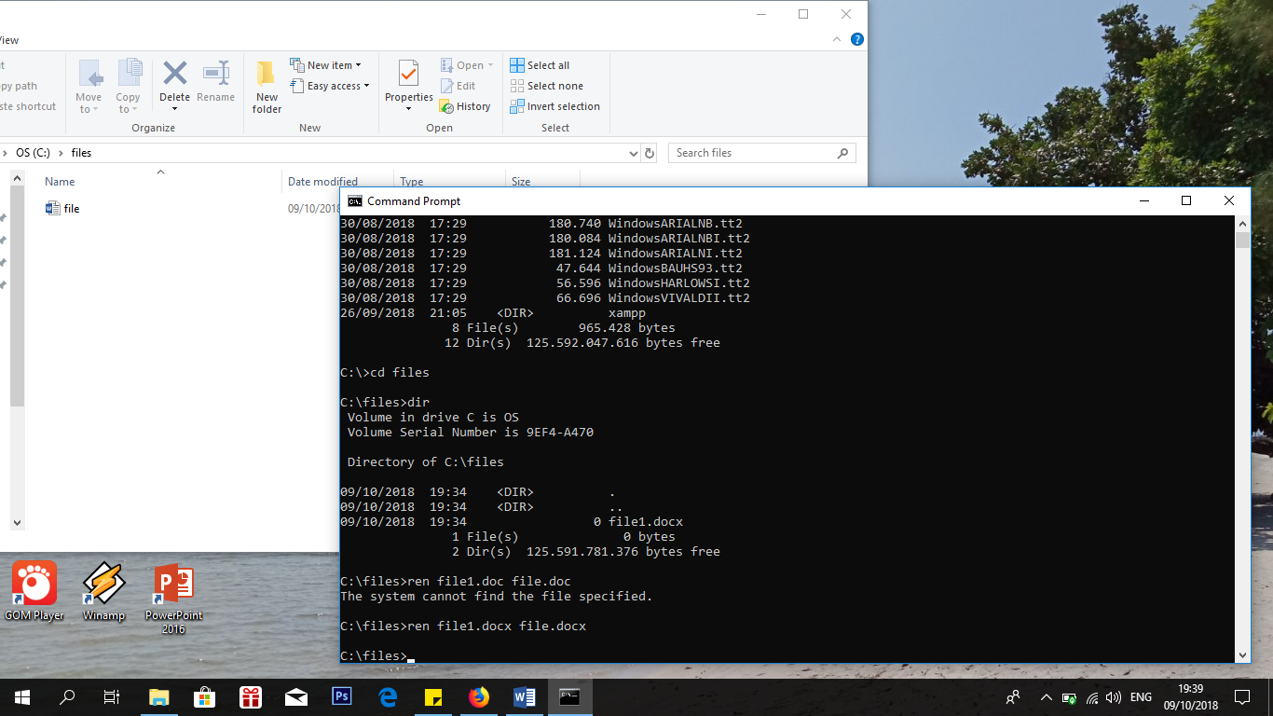

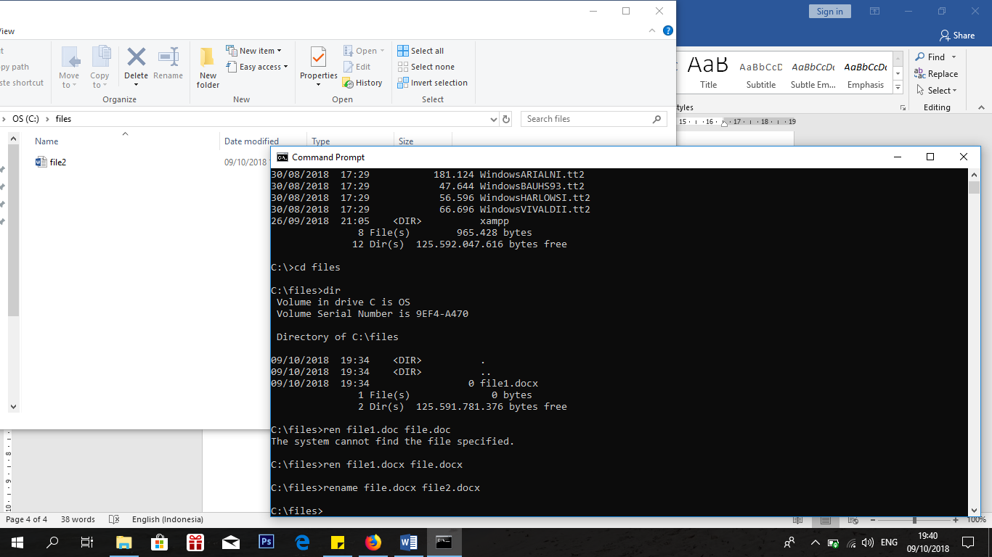

Langkah 17-21 :

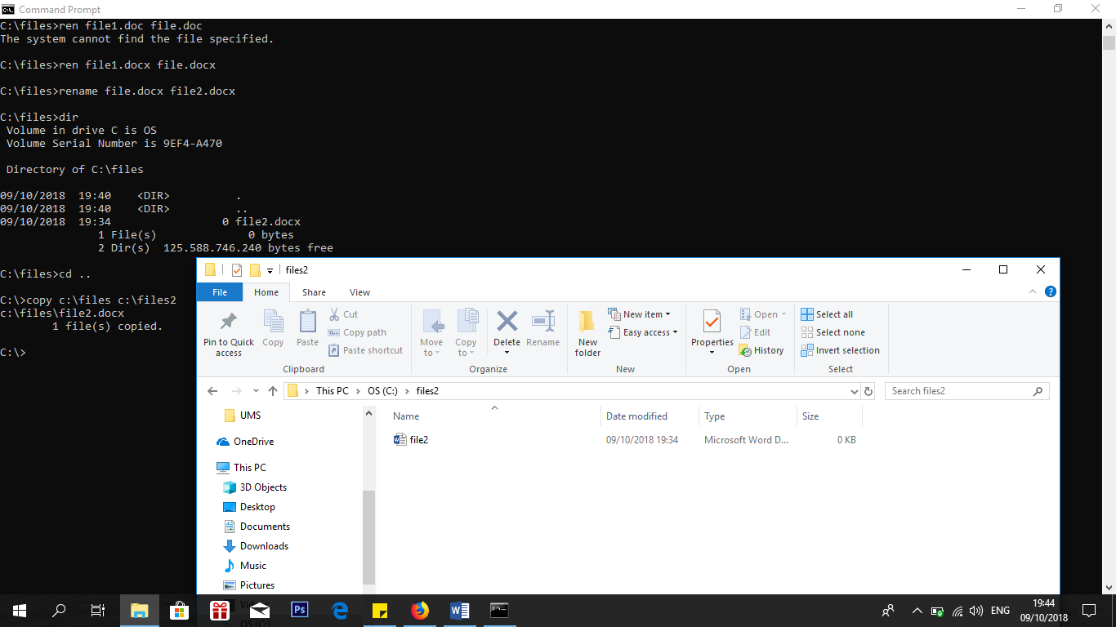

Langkah 22-26 :

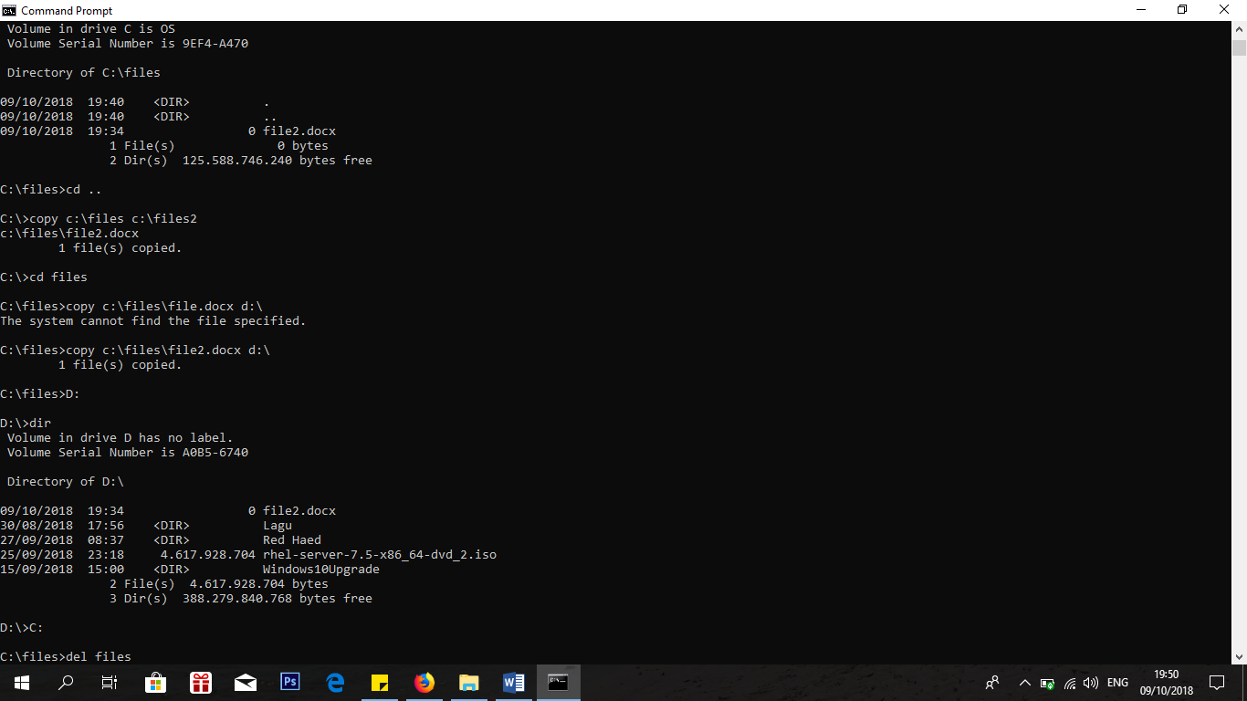

Langkah 27 :

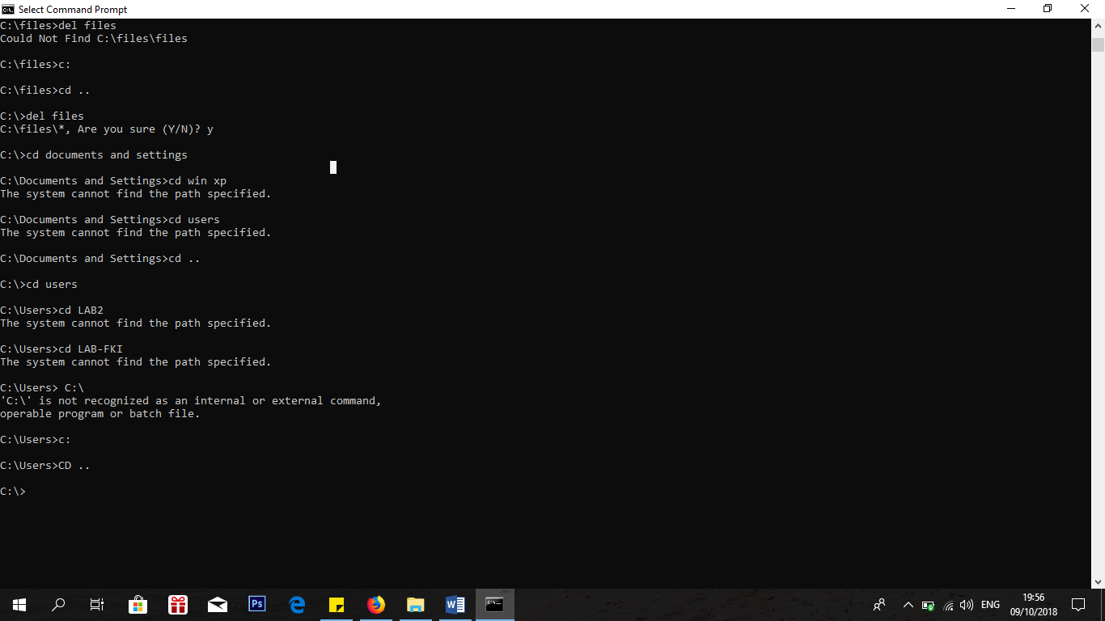

Lngkah 28-34 :

Note : Karena di laptop saya windows 10 jadi saya skip langkah 28, 29 dan tidak masuk ke users-LAB-FKI jadi saya pakai yg ada di laptop saya yaitu folder LAB2 (yang penting tujuannya sama yaitu mengcopy isi file kemudian membuat folder baru) .

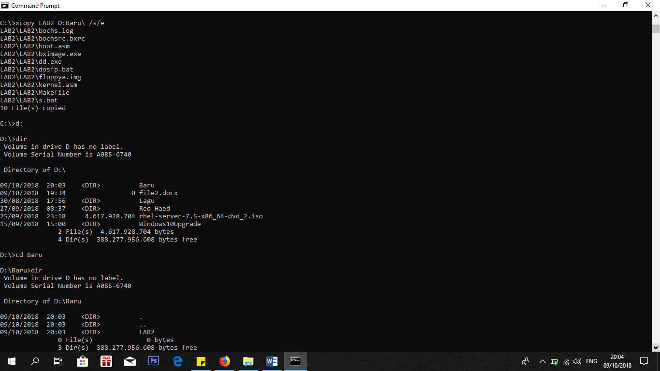

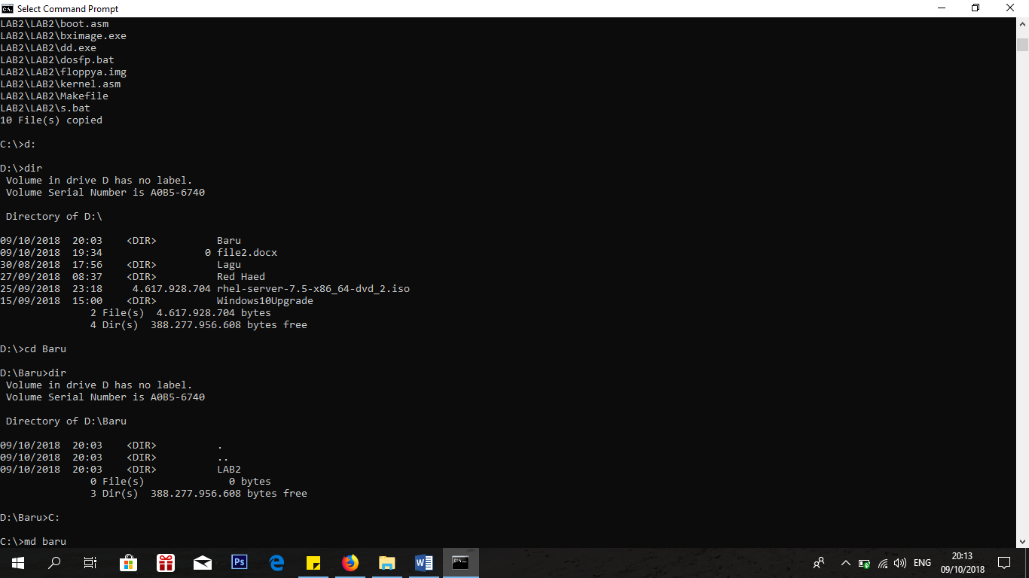

Langkah 35-38 :

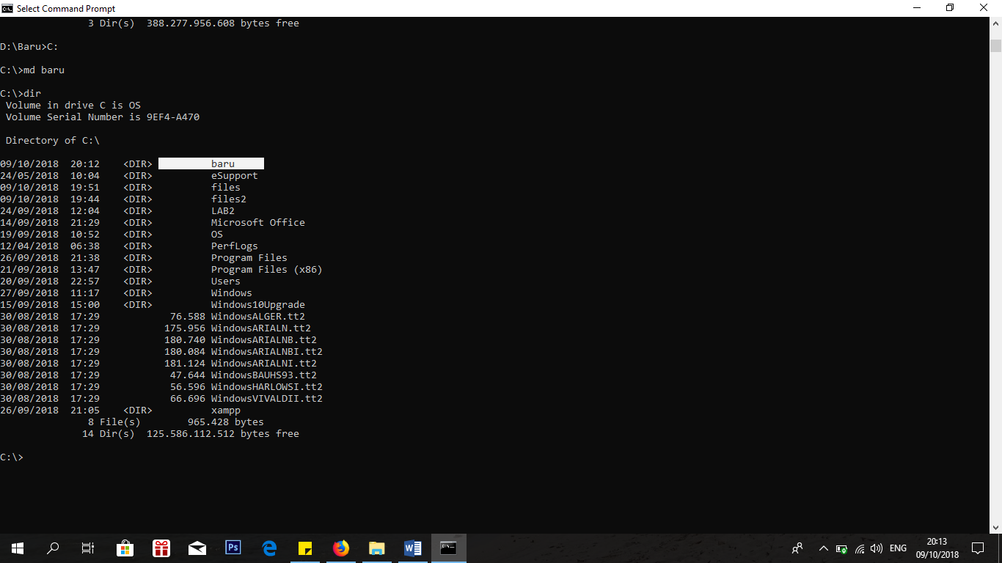

Langkah 39-42 :

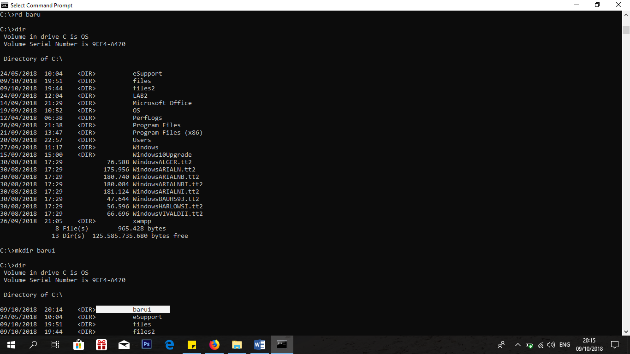Langkah 43-50 :

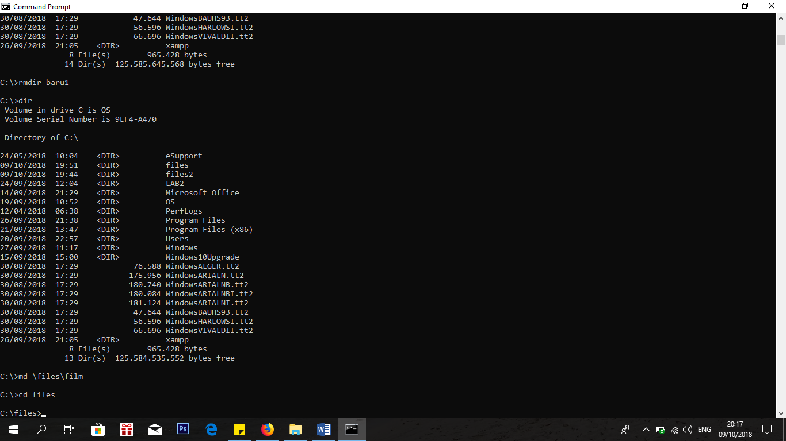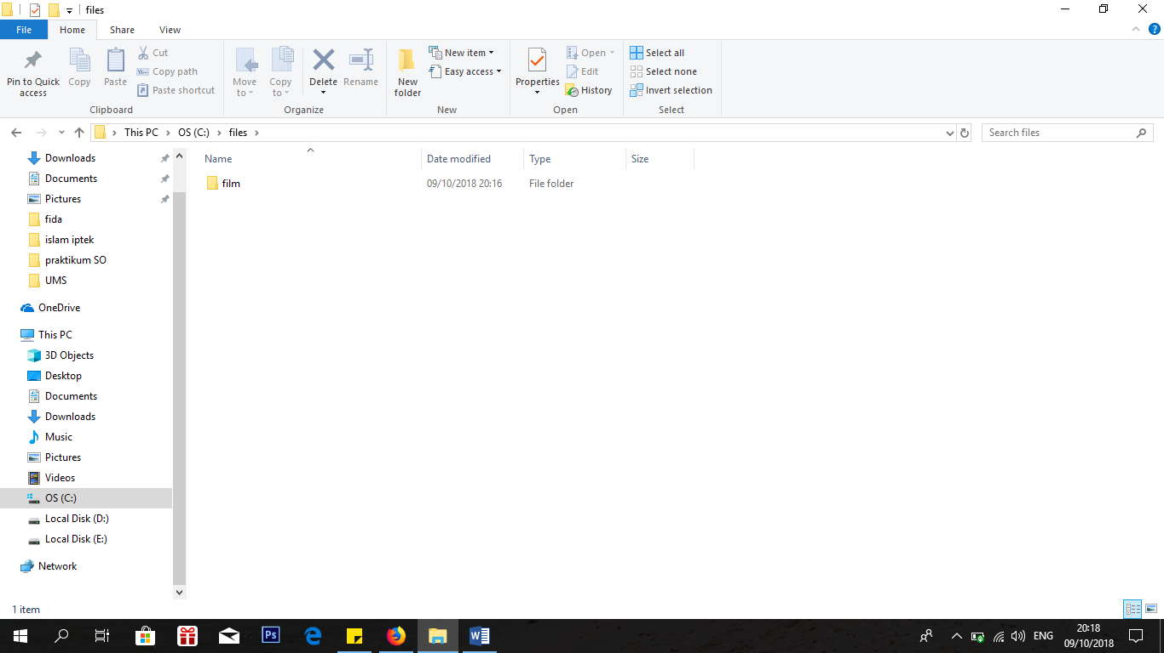

Langkah 51-59 :

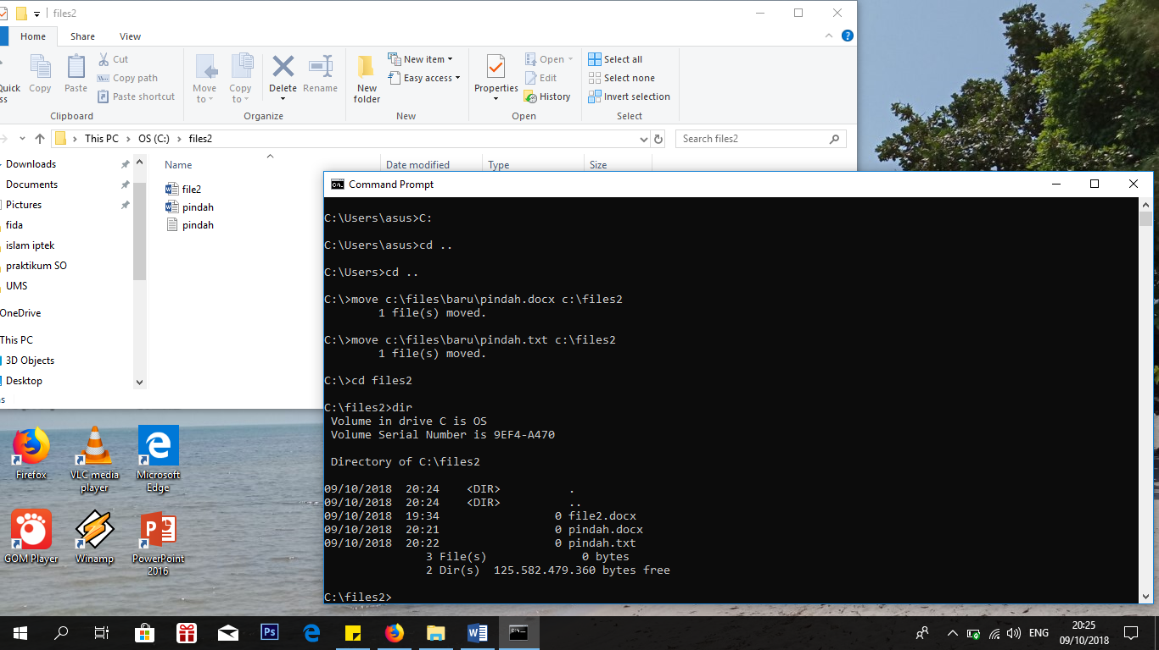Langkah 60-63 :

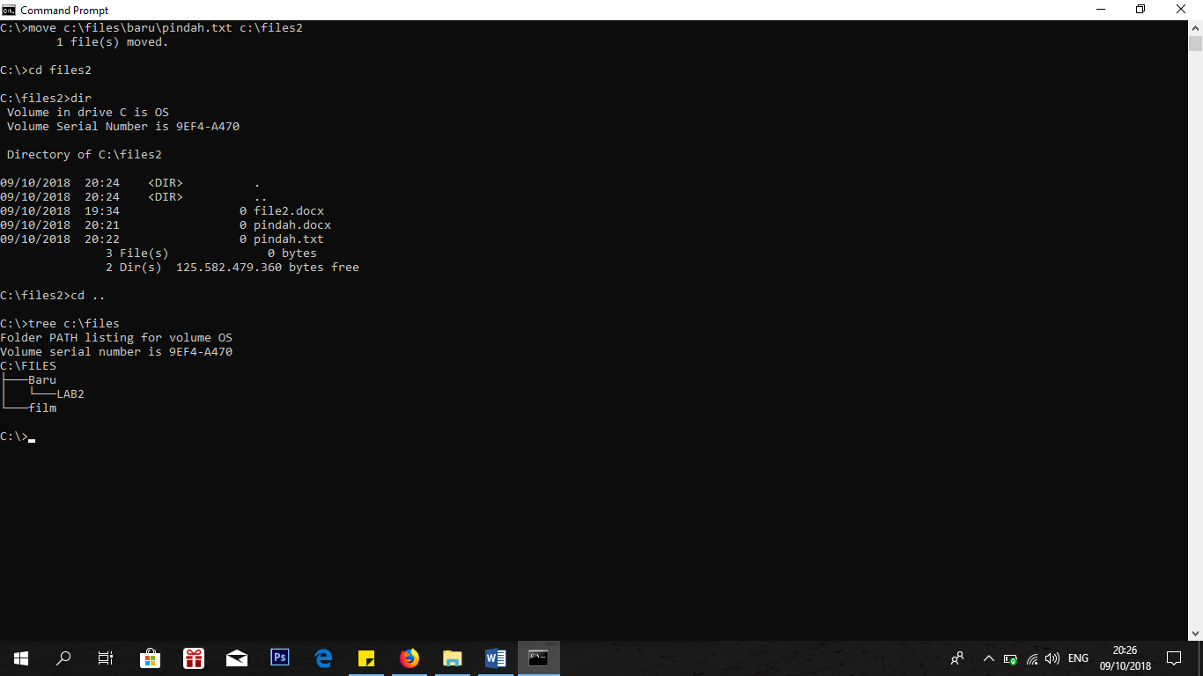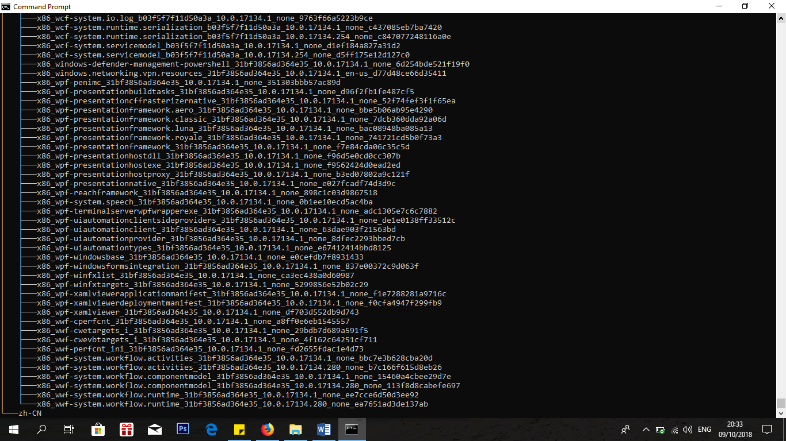

TUGAS

